第二次上机实验报告

**学号**：202031906083 **姓名**：赖永兰 **班级**：自2002

程序代码：

程序结果：

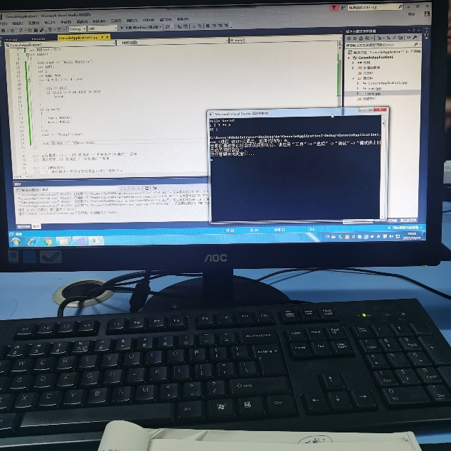

心得感悟：这次上机学的是建立和运行单文件程序和多文件程序，这是我第一次接触到一个程序中包含多个文件的程序，我刚开始不知道怎么把他们两个文件合在一起运行，后来在同学的帮助下掌握了这个知识，还是很开心的。

Copyright ©2021-2099 YonglanLai. All rights reserved